CHRONIC
Réalisé par Michel Franco
Avec Tim Roth, Sarah Sutherland

Aide-soignant, David travaille aujourd’hui auprès de personnes en phase terminale. Méticuleux, efficace et passionné par son métier, il noue des relations qui vont bien au-delà du cadre médical et instaure une véritable intimité avec ses patients. Mais dans sa vie privée, David est inefficace, maladroit et réservé. Il a besoin de ses patients tout autant qu’ils ont besoin de lui…

Un film fort, sensible et bouleversant,
porté par un Tim Roth habité

Prix du Scénario - Festival de Cannes 2015

Après le remarqué Después de Luci a (Prix Un Certain Regard – Cannes),
Michel Franco livre un film poignant qui aborde avec force la mort et la maladie,
à travers le portrait d’un héros compatissant,
porté par l’interprétation très juste et pleine de nuance de Tim Roth.
Un drame sur l’amour de son prochain, chronique forte et digne
des émotions et des souffrances de la fin de vie.

Le 24 Février 2016 en DVD & VOD
Matériel promotionnel disponible sur demande - Images et visuels disponibles dans l’Espace Pro via www.wildside.fr

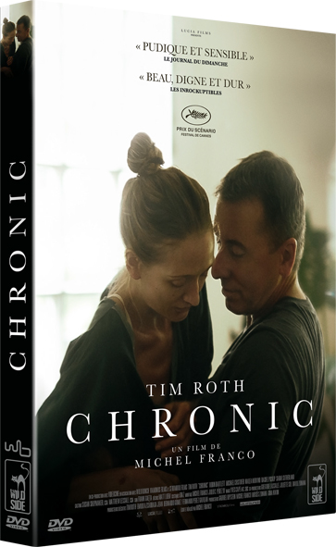

CARACTÉRISTIQUES TECHNIQUES DVD
Format image : 1.85, 16/9ème compatible 4/3
Format son : Anglais DTS 5.1 & Dolby Digital 2.0
Sous-titres : Français
Durée : 1h33

Prix public indicatif : 19,99 Euros le DVD

NOTE D'INTENTION DU RÉALISATEUR Michel Franco

En 2012, ma grand-mère a subi une attaque qui lui a définitivement paralysé la moitié du corps. Condamnée à passer le reste de sa vie alitée, elle est devenue dépendante des autres pour la moindre activité ou pour ses besoins les plus élémentaires. Elle ne pouvait même plus parler.

La famille était à ses côtés tous les jours pour qu'elle ne se sente pas seule. Malgré tout, la seule personne qui s'occupait vraiment d'elle était son infirmière, une étrangère qui a immédiatement pénétré dans son intimité physique et émotionnelle et qui l'accompagnait dans ses activités quotidiennes les plus fondamentales : elle la baignait, lui donnait à manger, lui changeait sa couche et sa poche urinaire, et s'acquittait d'autres tâches difficiles, pénibles et souvent humiliantes.

Ces deux femmes ont noué un lien à travers des signes, des gestes et des mots que personne, au sein de la famille, ne comprenait. Certains d'entre nous se sont sentis frustrés, impuissants, voire jaloux de cette relation intime qui existait entre elles deux. La situation a parfois suscité des conflits et des disputes entre ses enfants et ses petits-enfants.

L'infirmière n'a pas tardé à jouer un rôle de soutien affectif pour ma grand-mère et de médiatrice entre elle et nous.

Elle est la dernière à l'avoir vue en vie, et elle était à ses côtés pendant ses moments ultimes d'agonie : elle est décédée à 3 h du matin. C'est aussi elle qui l'a préparée pour l'enterrement, étant donné qu'aucune de ses filles n'avait la force, ou la faculté, de déplacer un cadavre.

Après avoir travaillé pendant six mois auprès de ma grand-mère, cette infirmière s'est occupée d'un nouveau patient. Bien que sa mission envers ma famille soit achevée, elle nous a rendu visite pendant la période de deuil en signe de solidarité et d'affection. Son regard trahissait une grande tristesse. Tout comme nous, elle était en deuil.

Sa visite m'a touché et je me suis intéressé à son histoire. Elle m'a révélé des choses que je ne savais pas sur ma grand-mère, alors qu'elle ne l'a connue que quelques mois. Elle nous a laissés entrer dans son intimité, si bien qu'elle a elle-même fini par comprendre le fonctionnement de la famille, nos conflits et nos particularités.

Elle m'a raconté qu'elle travaillait auprès de patients en phase terminale depuis vingt ans. Le deuil et la mort faisaient partie intégrante de sa vie et son travail l'obligeait à affronter des émotions douloureuses qui ont fini par provoquer une dépression chronique.

Malgré sa dépression, elle refusait de changer de travail. C'était sa vie et son parcours professionnel. Dès qu'elle traversait une phase de deuil, elle cherchait un nouveau patient pour soulager sa détresse et reprendre goût à la vie.

* * *

Comme dans mes précédents films, la tonalité est aussi réaliste que possible. Le mélange entre acteurs professionnels et non professionnels permet d'atteindre ce degré de réalisme que j'ai déjà obtenu antérieurement.

Par exemple, les infirmières sont d'authentiques infirmières. C'est ainsi qu'elles peuvent exprimer leur attachement et leur dévouement à leur mission.

Tim Roth, qui campe David, le personnage principal, s'est préparé à son rôle en travaillant aux côtés de véritables malades et en effectuant les tâches qui sont celles
d'un infirmier.

Ce personnage est pétri de contradictions. Son état d'esprit évolue au gré de ses relations avec chaque patient et, parfois, il franchit la limite de ce qui relève ou pas de son travail et de ce qu'il n'est pas censé faire dans le cadre de son travail.
La caméra s'attarde sur le protagoniste et ses patients, laissant de côté tout ce qui risque de nous distraire du conflit central, à savoir la dépression d'un infirmier et l'état émotionnel de ses patients.

